**概要设计**

目录

第一章 引言 3

1.1 编写目的 3

1.2 术语 3

1.3 参考文献 3

第2章 系统概述 3

2.1 系统说明 3

2.2 系统任务 4

2.2.1 系统目标 4

2.2.2 运行环境 4

2.3 需求规定 4

2.3.1 功能需求 4

2.3.2 数据要求 5

第3章 总体设计 6

3.1 系统物理结构 6

3.1.1 系统流程图 6

3.1.2 设备清单 6

3.2 软件结构图 7

3.2.1模块清单 7

第4章 模块功能描述 7

4.1 连接模块 7

4.2注册模块 7

4.3登录模块 7

4.4签到模块 7

4.5随机抽点模块 7

4.6资料上传模块 7

第5章 接口设计 8

5.1 用户界面 8

主界面： 8

教师端界面 10

第6章 数据结构设计 17

6.1 数据结构1 17

6.1.1 结构属性 17

6.1.2 逻辑结构设计 17

6.1.3 物理结构设计 17

6.1.4 数据元素 17

6.2数据结构与程序的关系 17

6.2.1 主要数据库表结构 17

第7章 系统安全 18

7.2 数据安全 19

7.3 后备与恢复 19

7.4 出错处理 19

7.5 计算机病毒的防治措施 19

第8章 系统安全 19

8.1 系统安全 19

8.2 数据安全 19

8.3出错处理 19

8.4 计算机病毒的防治措施 19

# 第一章 引言

## 1.1 编写目的

（1）设计系统方案

软件结构设计，首先要把复杂的功能进一步分解成简单的功能，遵循模块划分独立项原则（即做到模块功能单一，模块与外部联系很弱，仅有数据联系），使划分过的模块的功能对大多数程序员而言都是易懂的。功能的分解导致对数据流图进一步细化，并选用相应图形工具来描述。

（2）选取一组合理的方案分析员通过问题定义，可行性研究和需求分析后，产生了一系列可供选择的方案，从中选取低成本、中成本、高成本三种方案。并准备好系统流程图，系统的物理元素清单，成本效益分析，实现系统的进度计划。

（3）

推荐最佳实施方案综合分析对比各种合理方案的利弊，推荐一个最佳的方案，并为最佳方案制定详细的实现计划。

## 1.2 术语

Attendance Machine：待开发程序名称

SRS：需求规格说明书

SPMP:软件项目管理计划

## 1.3 参考文献

课程教材《软件工程》（第三版），齐治昌 谭庆平 宁洪， 高等教育出版社

# 第2章 系统概述

## 2.1 系统说明

本次项目的目的是设计一个具有使用效应的签到系统，用以解决学校，公司等组织的签到问题，最终成品的目标设定为电脑的登记端和手机的签到端。

## 2.2 系统任务

制作一个高效简易的签到系统，协助学校，公司等组织快速准确的完成签到流程，并将考勤记录保存起来，并且包括抽点和签退等功能。

### 2.2.1 系统目标

设计出一个具有使用效应的签到系统，用以解决学校，公司等组织的签到问题。

签到系统的主要目的是为学校或者公司部门进行一个简易的签到流程，并制作考勤记录方便日后使用。

### 2.2.2 运行环境

开发环境：Visuinal Studio 2013 SQL 2012 .Net 4.5

## 2.3 需求规定

最原始的签到系统就是人为的进行签到，这样是最有效也是最直观的签到流程了，但是同时有面临着时间效率的问题，不可否认在现在这个信息时代，效率的重要性是无可厚非的，所以该签到系统将签到系统的中心放在了效率上，同时兼容真实性。该签到系统的直接对 局域网才可进行签到。不可否认的是，手机与人之间是可分离的，手机的签到不可保证人的签到，所以为了人与手机在签到时候保持联系，该签到系统还需要签到人在本人手机上进行，从而加强人-手机-签到之间的联系。

针对于学校的签到系统而言需要考虑的最重要的问题我觉得是需要签到的人数多且频繁。而如果使用外接设备进行逐个的签到时间上是不可行的，所以该系统采取的是个人从各自的手机端进行签到。由于可能有人替点，所以在签到时间结束后签到系统会进行抽点，被抽点的照片信息会被放入屏幕中，学生需起立让老师进行确认，如果出现签到成功抽点却不见人则将会将此人记入频点列表（以后抽点概率加大）。

而我们最终的目标是运用于不同的组织中，对于规模比较大的组织，无法在短时间内进行签到就可以类比于上述学校签到的系统。

对于规模比较小且需要更准确的组织，我们设想使用“一刷一人”的机制，具体的流程就是：每个签到人员需要在自动旋转门外刷手机签到，自动旋转门会打开一个人进入的旋转角度，进入以后在在里头进行确认签到，保证一刷一人的机制。

### 2.3.1 功能需求

整个签到系统的分成6个部分：连接模块、注册模块、登录模块、签到模块、随机抽点模块、资料上传模块。其中，签到模块是整个系统的核心部分，其他部分都将围绕或服务于签到模块进行处理。

连接模块：

到达教室局域网范围时候就可以进行进入连接，然后进行后续的操作

注册模块：

使用学生个人的学号作为ID进行注册，并保存在数据库表tb_StudentInfo,同时将会根据不同的情况赋予学生学委和普通两种身份。（考虑学生教室变换频繁，所以建立一个1注册的帮助网页进行注册）

登录模块：

根据已注册的账号登录系统进行签到

签到模块：

账号通过已注册的账号进行签到

随机抽点模块：

产生随机数经过计算得出某个个学生ID进行抽点，并且界面会显示该学生的照片信息以供进行确认。

资料上传模块：

在课程结束后进行资料的上传，程序关闭时候也将提示上传信息，若遇到特殊情况（断电等）在学生签到成功时候会自动保存在不被还原的系统盘中，开机后可进行手动的上传资料。

### 2.3.2 数据要求

1．学生教师信息数据的真实完整性

2．签到信息的真实真实性

# 第3章 总体设计

## 3.1 系统物理结构

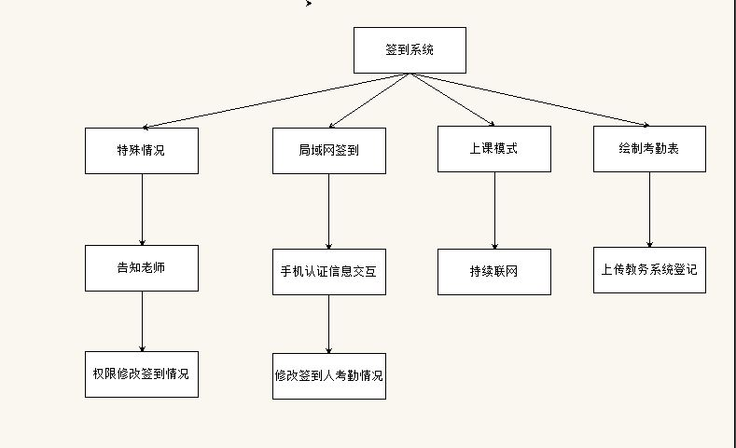

### 3.1.1 系统流程图

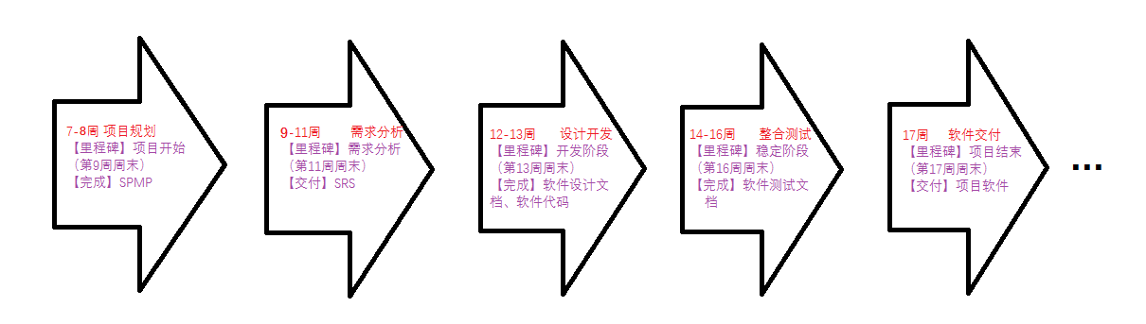

### 3.1.2 设备清单

硬件：4台电脑

软件：Visuinal Studio 2013 SQL 2012 .Net 4.5

## 3.2 软件结构图



### 3.2.1模块清单

连接模块 注册模块 登录模块 签到模块 随机抽点模块 资料上传模块

# 第4章 模块功能描述

4.1 连接模块：

到达教室局域网范围时候就可以进行进入连接，然后进行后续的操作

4.2注册模块：

使用学生个人的学号作为ID进行注册，并保存在数据库表tb_StudentInfo,同时将会根据不同的情况赋予学生学委和普通两种身份。（考虑学生教室变换频繁，所以建立一个注册的帮助网页进行注册）

4.3登录模块：

根据已注册的账号登录系统进行签到

4.4签到模块：

账号通过已注册的账号进行签到

4.5随机抽点模块：

产生随机数经过计算

得出某个个学生ID进行抽点，并且界面会显示该学生的照片信息以供进行确认。

4.6资料上传模块：

在课程结束后进行资料的上传，程序关闭时候也将提示上传信息，若遇到特殊情况（断电等）在学生签到成功时候会自动保存在不被还原的系统盘中，开机后可进行手动的上传资料。

第5章 接口设计

## 5.1 用户界面

### 主界面：

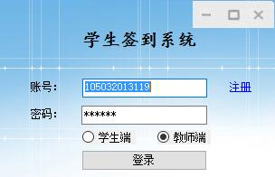

注册界面：

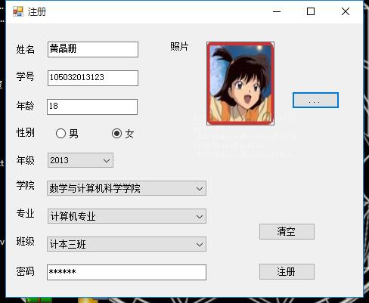

输入不合理的报错

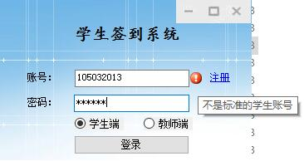

新注册学生登录

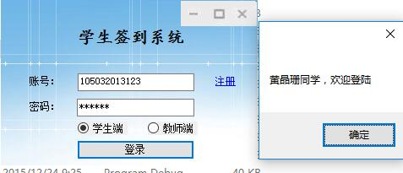

新注册学生查询

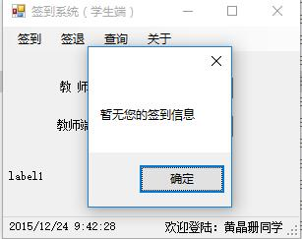

学生个人信息查询

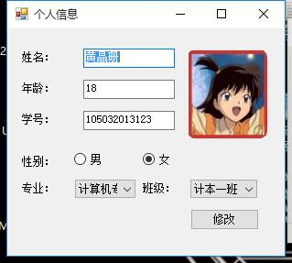

教师端未开启签到服务

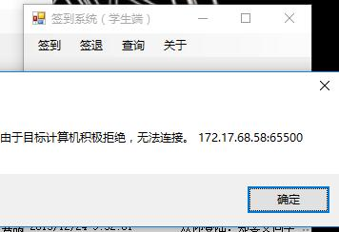

### 教师端界面

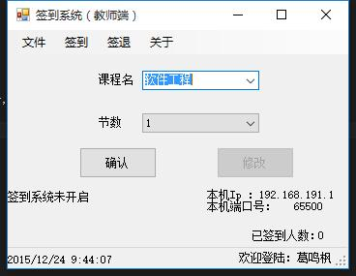

教师端个人信息

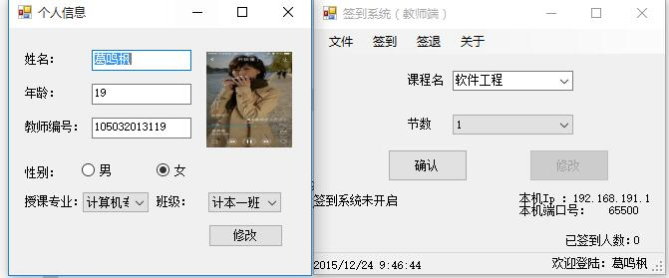

开启签到服务：

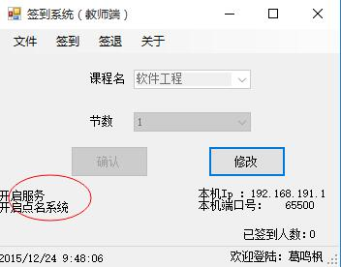

教师端人数的实时刷新：

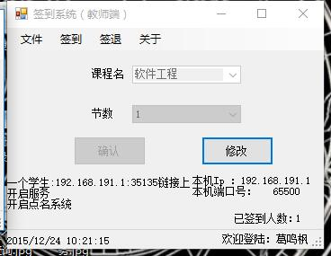

签到成功：

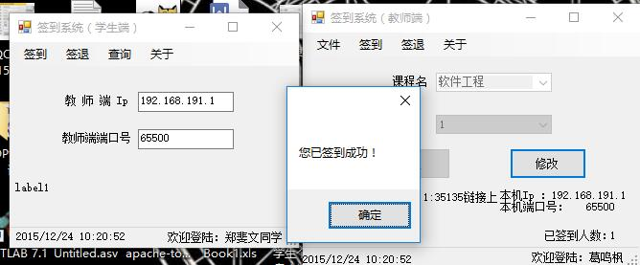

类库内部设计：

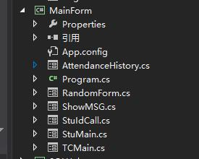

课程设置完成后界面：

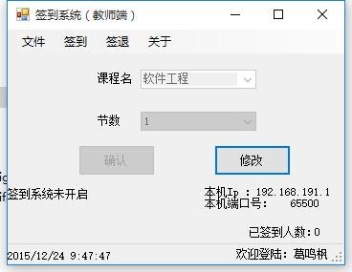

点击放大：

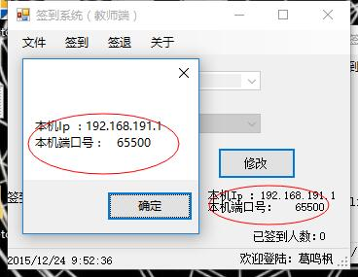

代码结构：

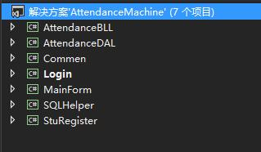

随机抽点：

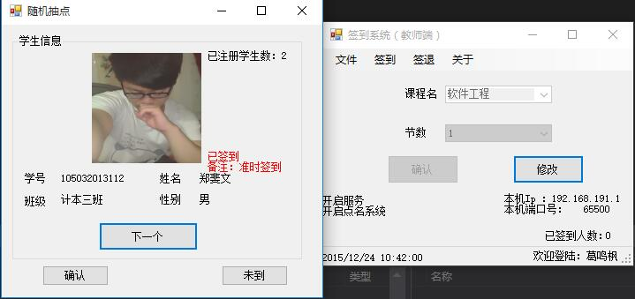

学号抽点：



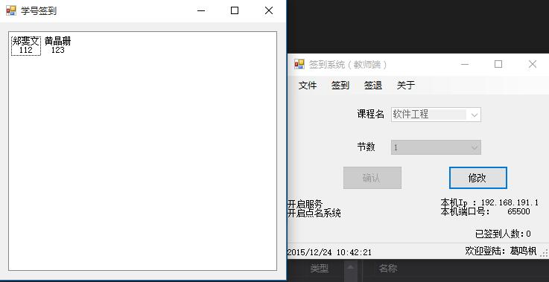

未完成课程设置禁止签到：

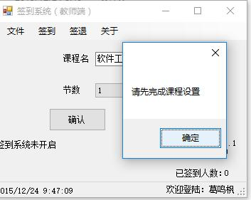

同一设备无法签到多次：

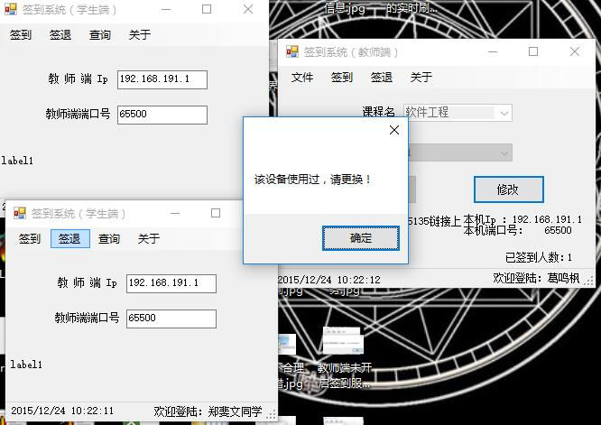

数据库接口：通过ODBC接口连接数据库，数据源名称为：

连接引擎名称为：

后台服务器登录设置为：用户名：sql，密码：sql。

打印机接口：利用pb提供的打印机接口实现。

# 第6章 数据结构设计

6.1 数据结构1 （标识符）

|  |  |  |  |  |  |  |  |  |  |  |
| --- | --- | --- | --- | --- | --- | --- | --- | --- | --- | --- |
| tb_StudentInfo | | | | | | | | | | |
| 学号 | 专业 | 年级 | 班级 | 姓名 | 年龄 | 身份 | 性别 | 照片 | 个人表名 |
| stuID varchar(12) | stuMajorID  int | stuGrade varchar(4) | stuClass  bit | stuName  Varchar(20) | stuAge  int | stuIdentidication  int | Gender  Varchar(2) | StuPhoto  picture | stuTbName  Varchar(10) |

|  |  |  |
| --- | --- | --- |
| tb_XXX | | |
| 个人标识 | 日期 | 课次 |
| perID  int | perDate  datetime | dayOder  int |

|  |  |  |  |
| --- | --- | --- | --- |
| tb_Attendance | | | |
| 学号 | 个人标识 | 考勤状态 | 备注 |
| stuID varchar(12) | perID  int | attState  int | attRemarks  Varchar(50) |

|  |  |
| --- | --- |
| tb_College | |
| 专业 | 学院 |
| Major | College |

|  |  |  |  |
| --- | --- | --- | --- |
| tb_Course | | | |
| 课程Id | ，专业ID | 教师身份 | 课程名称 |
| CourseID | MajorID | TCIdentity | CourseClass |

|  |  |  |
| --- | --- | --- |
| tb_StuClass | | |
| 专业ID | 班级 | 班级编号 |
| MajorId | Class | Id |

|  |  |
| --- | --- |
| tb_StuMajor | |
| 专业名称 | 专业标识 |
| MajorName | MajorId |

数据库设计

1.4.1数据库分析

建立的数据要能安全快捷的存储大量的签到数据，保证数据的正确性，可靠性，并可反馈回数据库数据变化发生的异常

1.4.2 数据库设计

|  |  |  |  |  |  |  |  |  |  |
| --- | --- | --- | --- | --- | --- | --- | --- | --- | --- |
| tb_TCInfo | | | | | | | |  | |
| 姓名 | 编号 | 身份Id | 专业号 | 年龄 | 性别 | 照片 | 密码 | | 个人表名 | |
| TCName | TCId | TCIdentity | TCMajorId | TCAge | TCSex | TCPic | TCPwd | | TCTbName | |

## 6.2数据结构与程序的关系

### 6.2.1 主要数据库表结构

|  |  |  |  |  |  |  |  |  |  |  |
| --- | --- | --- | --- | --- | --- | --- | --- | --- | --- | --- |
| tb_StudentInfo | | | | | | | | | | |
| 学号 | 专业 | 年级 | 班级 | 姓名 | 年龄 | 身份 | 性别 | 照片 | 个人表名 |
| stuID varchar(12) | stuMajorID  int | stuGrade varchar(4) | stuClass  bit | stuName  Varchar(20) | stuAge  int | stuIdentidication  int | Gender  Varchar(2) | StuPhoto  picture | stuTbName  Varchar(10) |

|  |  |  |
| --- | --- | --- |
| tb_XXX | | |
| 个人标识 | 日期 | 课次 |
| perID  int | perDate  datetime | dayOder  int |

|  |  |  |  |
| --- | --- | --- | --- |
| tb_Attendance | | | |
| 学号 | 个人标识 | 考勤状态 | 备注 |
| stuID int | perID  int | attState  int | attRemarks  Varchar(50) |

附录：

tb_StudentInfo

保存学生的个人信息

tb_XXX

在注册学生个人账号时候自动生成的一个只属于个人的一张时期表

tb_Attendance

保存不同学生不同时期的签到情况

！

# 第7章 系统安全

7.1 运行

7.1.1 运行控制操作

本软件控制流程：想由操作系统启动M1(初始化模块)然后进登录成功后，根据选择相应的调用其他模块，由相应的消息分别激活相应的模块，操作完成后可选择关闭并退出系统。

7.1.2 运行时间

各模块运行时间均应控制在1-2秒内（其中大部分为相应用户的动作）。

## 7.2 数据安全

对于学生和老师的个人信息，要求有保密性

对于密码设置，使用加密存储设施，只有用户自己知道

## 7.3 后备与恢复

## 7.4 出错处理

## 7.5 计算机病毒的防治措施

1.在完成签到系统的设计时，不使用盗版或来历不明的软件  
2.写保护所有系统软盘。  
3.安装真正有效的防毒软件，并经常进行升级。  
4.新购买好好的电脑在使用之前首先要进行病毒检查，以免机器带毒。  
5.准备一张干净的系统引导盘，并将常用的工具软件拷贝到该盘上，然后妥善保存。此后一旦系统受到病毒侵犯，我们就可以使用该盘引导系统，进行检查、杀毒等操作。  
6.对外来程序要使用查毒软件进行检查，未经检查的可执行文件不能拷入硬盘，更不能使用。  
7.尽量不要使用软盘启动计算机。  
8.将硬盘引导区和主引导扇区备份下来，并经常对重要数据进行备份。

第8章 系统安全

8.1 系统安全

在用户登陆系统时进行身份验证，只允许合法用户进入系统；

8.2 数据安全

对于学生和老师的个人信息，要求有保密性

对于密码设置，使用加密存储设施，只有用户自己知道

8.3出错处理

本软件应充分考虑各种系统错误，避免造成数据库系统不一致或损坏；

本软件提供撤消机制，避免用户因误操作对数据库系统造成破坏；

采用对话框形式为用户提供警告信息；

一些关键性操作（比删除或修改记录），都应提供确认机制。

8.4 计算机病毒的防治措施

1.在完成签到系统的设计时，不使用盗版或来历不明的软件  
2.写保护所有系统软盘。  
3.安装真正有效的防毒软件，并经常进行升级。  
4.新购买好好的电脑在使用之前首先要进行病毒检查，以免机器带毒。  
5.准备一张干净的系统引导盘，并将常用的工具软件拷贝到该盘上，然后妥善保存。此后一旦系统受到病毒侵犯，我们就可以使用该盘引导系统，进行检查、杀毒等操作。  
6.对外来程序要使用查毒软件进行检查，未经检查的可执行文件不能拷入硬盘，更不能使用。  
7.尽量不要使用软盘启动计算机。  
8.将硬盘引导区和主引导扇区备份下来，并经常对重要数据进行备份。